Εικόνα που περιέχει κείμενο, γραμματοσειρά, γραφικά, λογότυπο

Περιγραφή που δημιουργήθηκε αυτόματαΕικόνα που περιέχει κείμενο, γραμματοσειρά, λογότυπο, γραφικά

Περιγραφή που δημιουργήθηκε αυτόματα

***Σε συνεργασία με την Metalco Glazing Ltd.***

***Υπό την αιγίδα του ΕΤΕΚ***

**Κανονισμός Πυροπροστασίας κτιρίων και Πυράντοχα Συστήματα με γυαλί**



*Τετάρτη 11/10/2023*



*Αίθουσα εκδηλώσεων ΕΤΕΚ, Λευκωσία*

***Προσέλευση-Εγγραφές 16:30-17:00***

17:00-17:10 **Άνοιγμα της εκδήλωσης**

[Κωνσταντίνα Χαρίτου, MSc Civil Eng, ilicon]

17:10-17:20 **Σύντομος χαιρετισμός**

[Ιωάννης Μασούρας, Metalco Glazing Ltd.]

17:20-17:40 **ΕΤΕΚ και Πυροπροστασία-Δράσεις-Θέσεις,**

[Εκπρόσωπος ΕΤΕΚ]

17:40-17:50 **Σύντομη παρουσίαση της ilicon, ilicon@Cyprus**

[Κωνσταντίνα Χαρίτου, MSc Civil Eng, ilicon]

17:50-18:30 **Σχεδιασμός-παραγωγή-Πιστοποίηση-Τοποθέτηση-Συντήρηση, Πυράντοχων θυρών με γυαλί.**

[Βιργίλιος Μαρωνίδης, Civil Eng. , ilicon]

***18:30-19:00 Coffee break***

19:00-19:30  **Το παράδειγμα μιας δοκιμής Πυραντίστασης από την ilicon**

[Κωνσταντίνα Χαρίτου, MSc Civil Eng, ilicon]

19:30 - 20:00 **Προκλήσεις και Λύσεις, σε Πυράντοχες κατασκευές με γυαλί, σε συμφωνία με τον Κανονισμό Πυροπροστασίας.**

[Δρ. Γιώργος Ηλιάδης, Mech Eng. ilicon]

***20:00-21:00 Light Dinner***

## Γιώργος Ηλιάδης

Ο Δρ. Γιώργος Ηλιάδης, PhD [τμ Πολιτικών Μηχανικών ΑΠΘ 1997], Μηχανολόγος Μηχανικός ΑΠΘ [1990], έχει εργαστεί τα τελευταία 30 χρόνια στους τομείς της εξοικονόμησης ενέργειας, της ηχομείωσης, της παθητικής πυροπροστασίας, και της ασφάλειας και προστασίας μέσω της βελτιστοποίησης των υλικών προσόψεων κτιρίων.

Έχει εκτεταμένη εμπειρία στην εφαρμογή-επιθεώρηση προτύπων που αφορούν την παραγωγή και την απόδοση δομικών προϊόντων / ανανεώσιμων ενεργειακών εφαρμογών τόσο στην Ελλάδα όσο και στο εξωτερικό [Βαλκανικές Χώρες - Μέση Ανατολή]

Έχει διατελέσει εξωτερικός ειδικός σύμβουλος (International Adviser) της Ευρωπαϊκής Τράπεζας για την Ανασυγκρότηση και την Ανάπτυξη [EBRD 2016]

Έχει συμμετάσχει σε εκπαιδευτικά προγράμματα Επαγγελματιών και Τεχνικών υαλοπινάκων είτε ως εκπαιδευτής είτε με την σύνταξη και ανάπτυξη υλικού εκπαίδευσης [ΤΕΕ 2016-2018, ΓΣΕΒΕΕ 2015-2020] ενώ έχει καταστρώσει τον οδικό χάρτη προσαρμογής του επαγγέλματος με τίτλο “Τεχνίτης Υαλοπινάκων” για λογαριασμό του Εργαστηρίου πρόγνωσης και παρακολούθησης αλλαγών επαγγελμάτων ΓΣΕΒΕΕ. [2019]

Είναι μέλος επαγγελματικών οργανώσεων, ομάδων Εργασίας ΤΕΕ [ομάδες εργασίας για την σύνταξη του ΚΕΝΑΚ 2010, ΤΟΤΕΕ υαλοπικάνων Ασφαλείας 2018-2022, ΤΟΤΕΕ παθητικής Πυροπροστασίας 2019], Τεχνικών Επιτροπών ΕΛΟΤ [ΤΕ33 και ΤΕ43], πραγματογνώμονας ΤΕΕ, και ανεξάρτητων Ινστιτούτων [μέλος ΔΣ ΕΛΙΠΥΚΑ, Πρόεδρος Συστάδας επιχειρήσεων e-CODOMH].

Ο Δρ. Γιώργος Ηλιάδης και η ili-Con, της οποίας είναι Διεθύνων Σύμβουλος, είναι σύμβουλος αρχιτεκτονικών εφαρμογών γυαλιού της εταιρείας Saint-Gobain Glass για την Ελλάδα.

## 

**Προκλήσεις και Λύσεις, σε Πυράντοχες κατασκευές με γυαλί, σε συμφωνία με τον Κανονισμό Πυροπροστασίας.**

Θα παρουσιαστούν παραδείγματα απαιτήσεων για πυράντοχες κατασκευές σε σύγχρονα κτίρια τόσο σε εσωτερικά πυροδιαμερίσματα και κλιμακοστάσια αλλά και στο κέλυφος σύμφωνα με το Κανονισμό Πυροπροστασίας. Οι πιστοποιημένες Πυράντοχες κατασκευές με υαλοπίνακες εκτός από τις επιδόσεις αντίστασης στην φωτιά, μπορούν να καλύψουν και επιπρόσθετες συνθέτες απαιτήσεις επιδόσεων θερμομόνωσης, ηχομείωσης, υδατοστεγανότητας και αεροστεγανότητας όταν απαιτείται από τον σχεδιασμό του κτιρίου, χωρίς να υπολείπονται σε αισθητική και σχεδιαστική συμφωνία με τα υπόλοιπα δομικά συστήματα.

## Εικόνα που περιέχει ανθρώπινο πρόσωπο, άτομο, πορτραίτο, μέτωπο Περιγραφή που δημιουργήθηκε αυτόματαΚωνσταντίνα Χαρίτου

Η Κωνσταντίνα Χαρίτου είναι Πολιτικός Μηχανικός (MSc) με εξειδίκευση στον τομέα της Επιστήμης και Τεχνολογίας των Υλικών. Από το 2019 εργάζεται στην ilicon στον τομέα των πυράντοχων συστημάτων με γυαλί. Έχει αποκτήσει εμπειρία σε θέματα που αφορούν τον σχεδιασμό και την σωστή εφαρμογή των πυράντοχων συστημάτων. Έχει εμπλακεί σε θέματα Πιστοποιήσεων μονάδας παραγωγής πυράντοχων συστημάτων και έχει συμμετάσχει σε δοκιμή πυραντίστασης που πραγματοποιήθηκε σε διαπιστευμένο εργαστήριο στη Γερμανία.

**Το παράδειγμα μιας δοκιμής Πυραντίστασης από την ilicon**

Θα γίνει μια αναφορά στα συστήματα παθητικής πυροπροστασίας και συγκεκριμένα στα υαλωτά συστήματα πυράντοχων κουφωμάτων και τις δοκιμές πυραντίστασης που αφορούν τα συστήματα αυτά. Θα παρουσιαστούν συνοπτικά τα κριτήρια εφαρμογής των πυράντοχων συστημάτων  καθώς και η ανάγκη για την πλήρη συμμόρφωση των παραμέτρων δοκιμής στις απαιτήσεις της μελέτης εφαρμογής εκάστοτε έργου. Τέλος, θα παρουσιαστεί το παράδειγμα από δοκιμή πυραντίστασης που έχει πραγματοποιήσει η ilicon σε σύστημα βάσει παραμέτρων που καθορίστηκαν από τις απαιτήσεις συγκεκριμένου έργου.

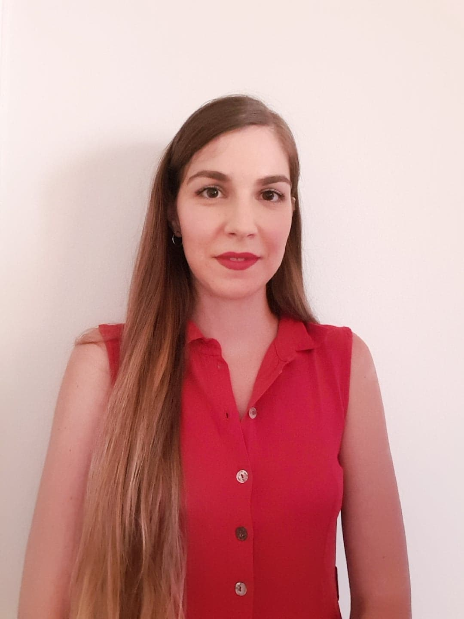

## Βιργίλιος Μαρωνίδης

Ο Βιργίλιος Μαρωνίδης είναι Πολιτικός Μηχανικός (απόφοιτος του τμήματος Πολιτικών Μηχανικών της Α.Σ.ΠΑΙ.Τ.Ε., 2012), καθώς και πτυχιούχος Εκπαιδευτικός Δομικών Έργων της Α.Σ.ΠΑΙ.Τ.Ε. (2011).

Έχει εργαστεί ως πολιτικός μηχανικός σε κατασκευαστικές & μελετητικές εταιρείες. Από τον Δεκέμβριο του 2014 εργάζεται ως πολιτικός μηχανικός στην εταιρεία ilicon με κύρια επαγγελματικά ενδιαφέροντα την παθητική πυροπροστασία κτιρίων/ κατασκευών, τον σχεδιασμό, την ανάπτυξη και την εφαρμογή συστημάτων παθητικής πυροπροστασίας (πυράντοχα υαλωτά συστήματα, υαλοπετάσματα/ υαλόθυρες).

Από το 2019, συμμετέχει ως μέλος στην Τεχνική Επιτροπή του ΕΛΙΠΥΚΑ (Ελληνικό Ινστιτούτο Πυροπροστασίας Κατασκευών), ενώ είναι μέλος και της Επιτροπής ΕΛΟΤ/ΤΕ 7 "Πυροπροστασία - Πυρόσβεση".

**Σχεδιασμός-παραγωγή-Πιστοποίηση-Τοποθέτηση-Συντήρηση, Πυράντοχων θυρών με γυαλί.**

Πυράντοχα συστήματα υαλόθυρων και υαλοστασίων. Ποιοι παράγοντες λαμβάνονται υπόψη κατά τον σχεδιασμό πυράντοχων υαλωτών συστημάτων; Από τί επιμέρους υλικά αποτελείται μία πυράντοχη υαλόθυρα; Πώς γίνεται η κατασκευή και η τοποθέτησή τους; Απαιτείται συντήρηση των συστημάτων; Πώς γίνεται στο εργοτάξιο ο έλεγχος των συστημάτων και των υλικών; Ποια είναι τα κριτήρια αποδοχή τους και ποια είναι τα παραδοτέα πιστοποιητικά που πρέπει να λάβει ο πελάτης/ εργολάβος;

Εικόνα που περιέχει ανθρώπινο πρόσωπο, άτομο, μέτωπο, πιγούνι

Περιγραφή που δημιουργήθηκε αυτόματα